驴友

作为一个专业的旅游咨询平台，本产品致力于为个人出行提供趣味性和安全性的双重保障。对于个人出游的爱好者也就是驴友而言，首先，我们能够提供全面且专业的野外求生知识，让无论是资深旅游爱好者还是初窥此道的小白都能有一个有效的渠道获取知识，夯实自我，为进一步的出游打下基础，让出发成为可能。其次，我们对于各色新奇有趣乃至鲜为人知的游玩景点都有收录，对于每一个景点我们都会给出专业的认识或是用户留下的真实有效的出行建议，为驴友对于进发目标的难度以及趣味性都能有一个全面的认识，做出适合自己的选择。最后，驴友在完成一趟有趣的探险之旅以后，可以对所探险的景点留下自己的感悟与注意点，与其他驴友交流，收获志同道合的朋友。

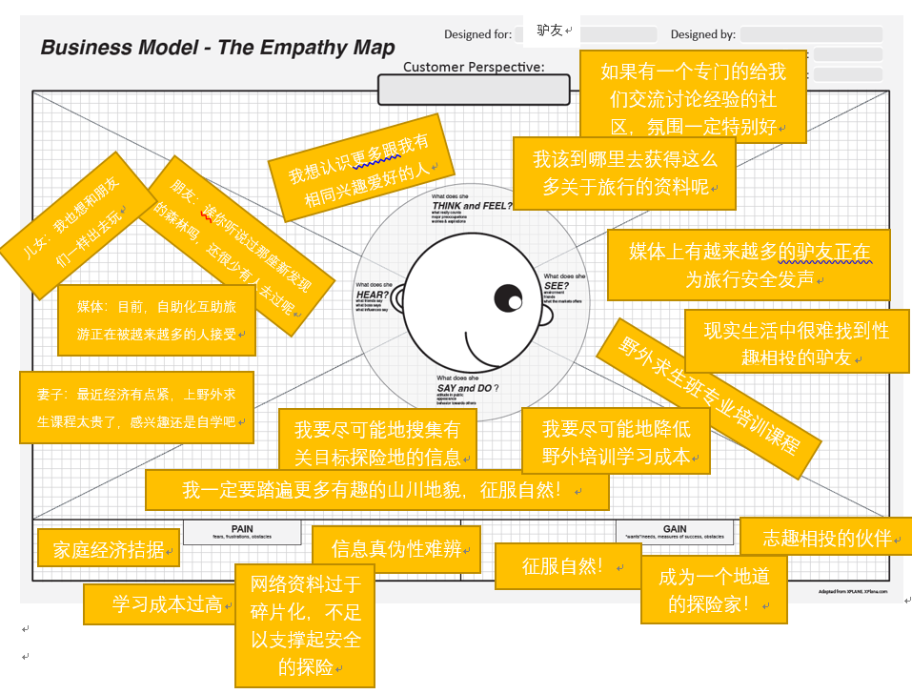

旅游景点经营者

对于旅游景点经营者而言，我们可以提供专业的设计团队，挖掘景区的每一个特色玩法，让景区拜托同质化，收获独特性，同时，通过将特色玩法的对于目标用户的定点推送，吸引更多感兴趣的用户前来。

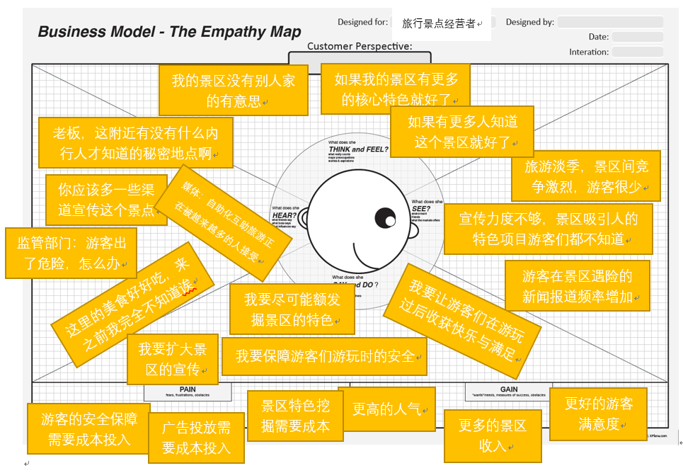

地理知识拥有与需求者

知识拥有者需要一个稳固的渠道来将他的知识变现， 或是希望能够收获有一定专业水平或是对此领域心存热爱的观众一起分享知识。对于这两点，平台聚拢了一批领域对口，粘性较大，且有一定知识水平的用户，这批用户是最好的听众，同时也能让讲述者收获知识火花碰撞的快乐；对于知识需求者而言，平台不仅拥有资深专业的旅游爱好者分享自己的出行经验，同时也会聘请相关领域的教授讲师，定期开放讲座。

